3º primaria
GEOMETRÍA
TEMA 2 LOGICO MATEMATICO

ESCRIBE las coordenadas de los siguientes objetos:
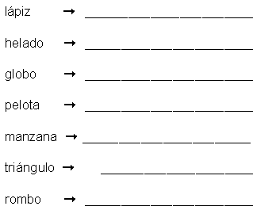

ESCRIBE las coordenadas de los siguientes puntos:
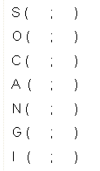

UBICA los siguientes puntos en la cuadrícula:
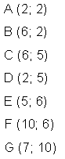

REPRODUCIMOS FIGURAS
REPRODUCE las siguientes figuras en la cuadrícula de la derecha.
AMPLIAMOS FIGURAS
REPRODUCE las siguientes figuras, ampliando cada uno de sus lados al doble.
A REDUCIR FIGURAS
REPRODUCE las siguientes figuras, reduciendo a la mitad cada uno de sus lados.

